会員各位
令 和 元年 1１月 吉日
郡山健康マージャンクラブ
会 長 渡 邉 正 行

ゆく年くる年、会員相互の一層の親睦と融和を図るため、今年も下記のとおり忘年会を企画しました。
昨年と同じ場所で開催します。沢山の方がご参加されますようご案内いたします。

記
１．日 時 ： 令和元年12月1６日(月) 10:30～15：00
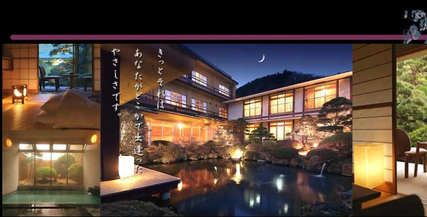
２．場 所 ： 磐梯熱海温泉 幻灯庵 月の庭
郡山市熱海町熱海５－１４３
TEL(024)984-2301
３．参加費 ： 4,000円
（自己負担2,000円 クラブ負担2,000円）
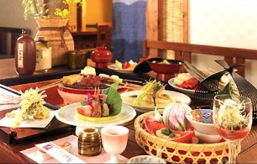
飲み物は持参してください。
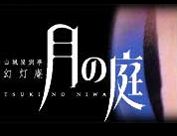
４．イベント等 ： カラオケ大会、ビンゴゲーム （景品多数あり）
５．集合時間 ： バス送迎あり。 中央公民館 AM 8：30
桃見台公民館 AM 9：00
大槻公民館 AM 9：30
６．申込み ： 12月７日(土)まで 参加費2,000円を添えて会長までお願いします。
（郡山市発行の高齢者健康長寿サポート事業利用券2,000円迄利用可）
７．その他 ： お互いの名前が分かるように、クラブの名札を着用してください。
以上

…………………………………… キリトリ ……………………………………

2019 クラブ忘年会参加申込書
○ 参加費2,000円（又は高齢者健康長寿サポート事業利用券）を添えて、
2019 クラブ忘年会に申し込みます。

所属クラブ | 氏 名 | 集合公民館 | 直接会場へ行く方はこちらに○印を

